Выпуск №5 (31) апрель 2018

**Киёвская СОШ**

В гостях у агрокласса

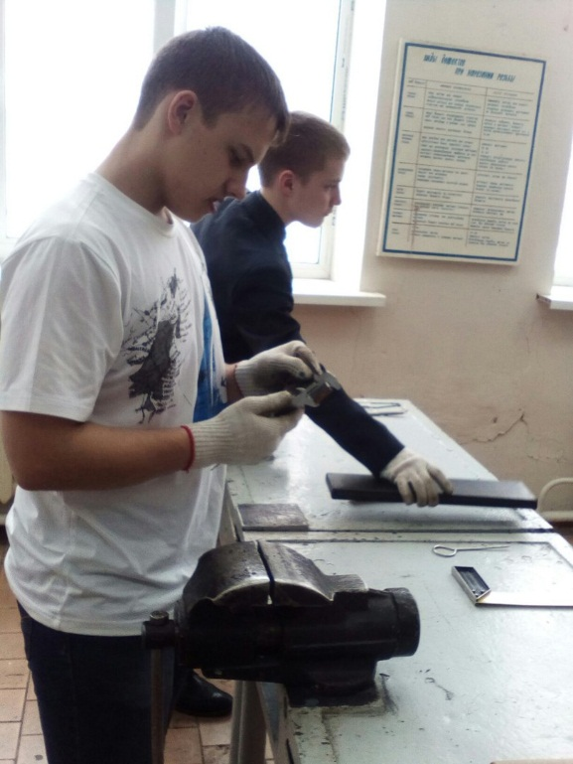

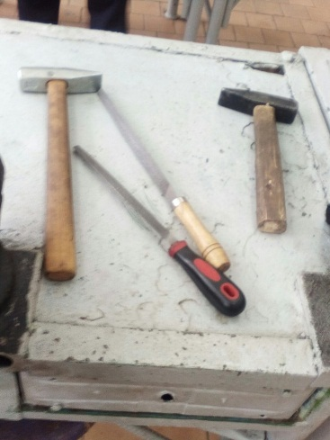В этом учебном году я со своими друзьями-одноклассниками по вторникам занимаюсь в агроклассе на отделении «Слесарь по ремонту сельскохозяйственных машин и оборудования». На занятиях мы изучаем теорию (слушаем лекции, записываем информацию) и проходим практику (выпиливаем срезы деталей, полируем детали, производим разметку деталей, просверливаем отверстия).

Сделано в школьном ПРЕСС-ЦЕНТРЕ РДШ

Слесарь должен знать инструменты и уметь ими работать, хорошо знать инструкции и соблюдать технику безопасности, уметь читать чертёж, чертить. Работая в этой отрасли, человек должен быть ответственным, внимательным, добросовестным. Приобретённые умения (работать на станках и выполнять слесарную работу по деталям) помогут мне в жизни. Сейчас я могу ремонтировать технику, которую мы используем в быту.

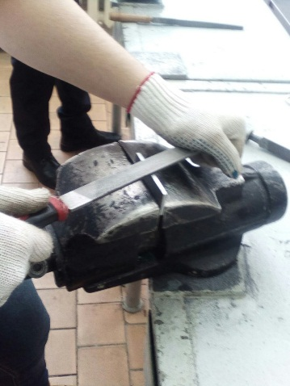

Владислав СОКОЛОВ,

Сделано в школьном ПРЕСС-ЦЕНТРЕ ДШО «Ровесник»

ученик 10 класса